L’évolution des « labs »
Denis Cristol – Directeur de l’ingénierie et des dispositifs de formation du CNFPT

Lab et renouvellement de l’apprentissage
Je définirai un Lab comme un écosystème d’apprentissage. Il s’agirait d’un environnement capacitant grâce aux matériaux, à la mise à disposition de ressources, aux experts et médiateurs qui le peuplent. Le Lab rend capable d’agir au-delà de ce que l’individu aurait cru possible. La logique Lab permet un déplacement dans la façon d’interagir, dans le faire soi-même, dans le fait d’être aidé à utiliser un environnement et non instruit d’une matière. Un Lab procure des expositions à des expériences qui sont orientées vers des polarités artistiques, technique ou des idées de projets
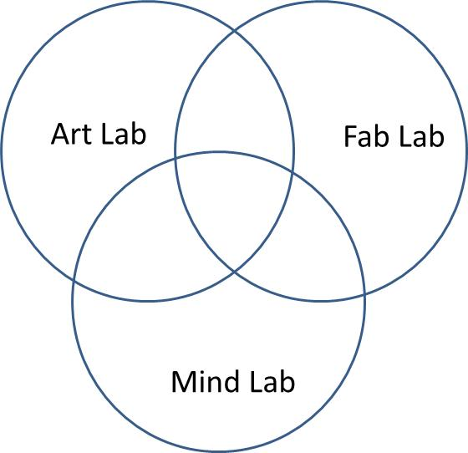
Figure 1 : les polarités des Labs
Chaque Lab est animé par ses propres finalités et inspirations et obéit à des codes propres en fonction de son implantation dans un ensemble de pratiques sociales préexistantes ou en pleine invention. En voici quelques expressions possibles :
- L’art Lab représente l’atelier d’artiste. Il est peuplé par des plasticiens dont la fréquentation mutuelle donne lieu à des stimulations, des échanges des hybridations de projets artistiques. Les créateurs s’émulent dans leur projet artistique, fondent des écoles ou des courants, créent des sensations nouvelles.
- Les Fab-Labs établissent un contact avec la matière, les machines, l’invention de nouveaux usages. Certains poursuivent un projet de micro-industrialisation de la ville, d’autres sont des projets sociaux qui cherchent à créer de nouvelles valeurs humaines et matérielles. Ces Labs sont peuplés de designers, d’artisans qui maîtrisent les outils et techniques de traduction du monde.
- Les Mind-Labs sont des laboratoires d’idées. Ils s’intéressent à féconder des concepts, des besoins. Ils peuvent proposer des politiques publiques comme s’intéresser au marketing ou à la planification de campagne de publicité.
Chacune de ces formes de Labs a à voir avec la création, l’innovation, l’invention, les nouvelles formes, les nouveaux usages. Dans un Lab si le support où s’exerce l’esprit humain varie (graphisme, objet, politique publique), tous sont pénétrés d’une dynamique de tâtonnement ou de recherche et développement d’idées et de concepts. Tous se préoccupent de l’intégration de la nouvelle création dans un environnement. Un projet artistique est destiné à un public, un objet à un système technico-social une politique publique à des habitants et parties prenantes variées. Les Labs intègrent le questionnement de la transformation du rapport de l’homme à son environnement.
Le Lab a été présenté comme un environnement capacitant car il renforce le pouvoir d’agir en permettant à chacun une expression, l’émergence d’un peu de soi, une emprise sur le monde. Grace aux appuis et ressources disponibles (matière, environnement technique, expertise humaine), chacun peut voir une idée exprimée se transformer et se concrétiser.
Pour entrer dans un tel environnement et en faire un écosystème d’apprentissage, plusieurs conditions sont requises :
- Un projet éducatif social, artistique, idéologique, c’est-à-dire un désir de transformer le monde doit s’exprimer. Pour qu’un projet nous enseigne, il est important d’en préciser l’intention.
- Des médiateurs. Il s’agit de « super occupants » de l’espace. Ils en ont l’intelligence. Ils l’ont conçu. Ils sont capables d’en devenir les moniteurs. Ils peuvent assurer une traduction d’une idée, d’une visée d’un participant et la traduire dans le langage spécifique de l’espace.
- Des boucles rapides d’apprentissages collectifs qui se constituent par une succession d’essai erreurs. Ces boucles seront encouragées par les médiateurs.
Le cœur de l’expérience d’un Lab est constitué de la rencontre entre un désir, les contraintes, obstacles qui s’opposent à sa réalisation, les médiateurs et experts (graphistes, designers, etc.) qui peuplent l’espace tous les matériaux mis à disposition.
La logique du Lab est simultanément connective et disruptive.
- C’est une logique connective car elle associe une dynamique de groupe usagers de profils et d’intérêts et d’intervenants différents. Elle oblige à envisager à plusieurs des contraintes qu’aucun n’aurait eues seul. L’autre est la limite de son expérience et le début d’une nouvelle question. Chacun doit s’ajuster à des jeux, des idées, des contraintes et bricoler le projet possible à partir de ses possibilités et des ressources disponibles.
- C’est une logique disruptive car ce même jeu des contraintes induit l’émergence de pistes, d’idées, de solutions qui n’existaient pas encore. Il y a donc une bifurcation qui apparaît par friction de ce jeu des contraintes et des possibilités.
C’est parce que dans un Lab, la forme précède le mouvement qu’il y a renouvellement de l’apprentissage. La logique s’inverse et conduit à des remises en perspectives. La matière pour créer un nouveau rapport au monde est là avant la pensée. La sensation, est première. La question du design est au cœur de la médiation. Qu’il s’agisse d’un design des objets, ou de leurs usages, d’un design symbolique, artistiques ou de design thinking, le design joue le rôle d’intermédiaire entre la forme et le mouvement qui lui est attaché. L’apprentissage se fait exploration. Cette exploration active la curiosité et l’envie d’apprendre.

